Лабораторная работа №3

Язык разметки Markdown

Бочаров Андрей

Содержание

# 1 Цель работы

Целью работы является освоение процедуры оформления отчетов с помощью легковесного языка разметки Markdown.

# 2 Выполнение лабораторной работы

Проведем первоначальную настройку git, установим имя владельца репозитория, почту, вывод сообщений в кодировке utf-8. Настроим имя ветки по умолчанию, установлены параметры autocrlf и safecrlf.(рис. 1).

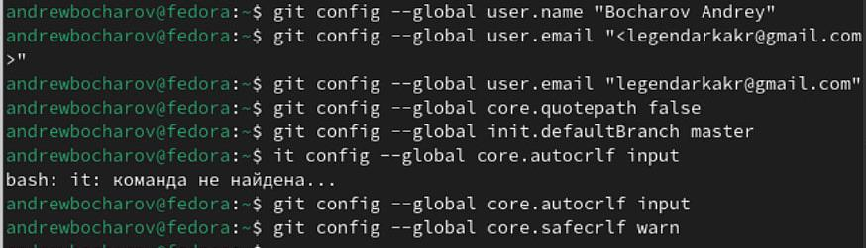

Рис. 1: Первоначальная конфигурация git

Сгенерируем пару ssh-ключей для безопасного подключения к Github. (рис. 2).

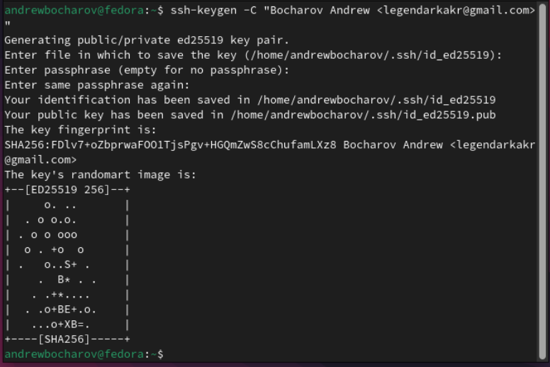

Рис. 2: Создание ключа

Публичный ключ лежит по адресу /home/andrewbocharov/.ssh/id_ed25519.pub. Командой cat выведем ключ на экран и скопируем его в буфер обмена (рис. 3).



Рис. 3: Вывод ключа в консоль

Этот ключ необходимо вставить на Github в настройках, разделе SSH and GPG keys, после нажатия добавить новый SSH ключ (рис. 4).

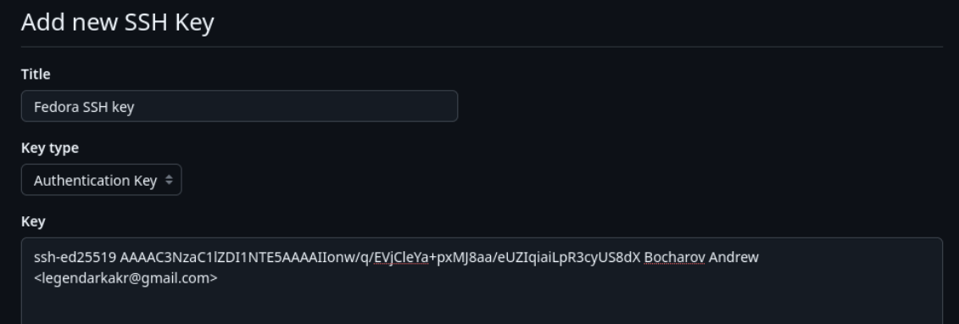

Рис. 4: Добавление ключа на Github

Далее используя шаблон репозитория https://github.com/yamadharma/course- directory-student-template, создадим свой репозиторий (рис. 5).

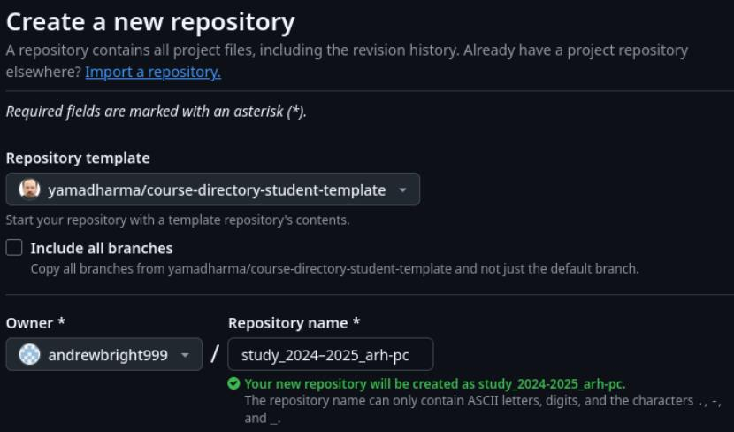

Рис. 5: Создание репозитория с Github

Локально на компьютере создадим директорию /work/study/2023- 2024/“Архитектура компьютера”. Перейдем в нее и скопируем содержимое нового репозитория в эту директорию. (рис. 6).

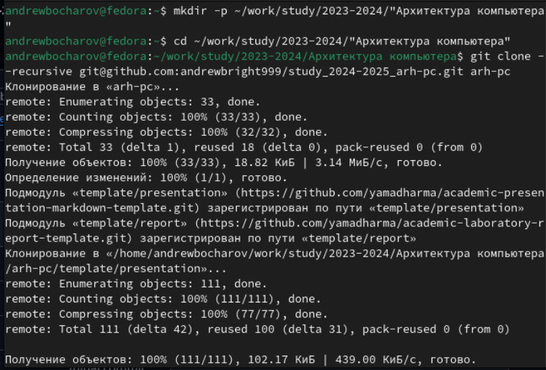

Рис. 6: Создание репозитория с Github

Локально на компьютере создадим директорию /work/study/2023- 2024/“Архитектура компьютера”. Перейдем в нее и скопируем содержимое нового репозитория в эту директорию. (рис. 7).

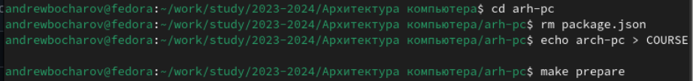

Рис. 7: Клонирование репозитория с Github

Перейдем в каталог arh-pc, удалим файл package.json, добавим необходимый каталог(файл) с названием курса. Выполним команду для подготовки репозитория. (рис. 8).

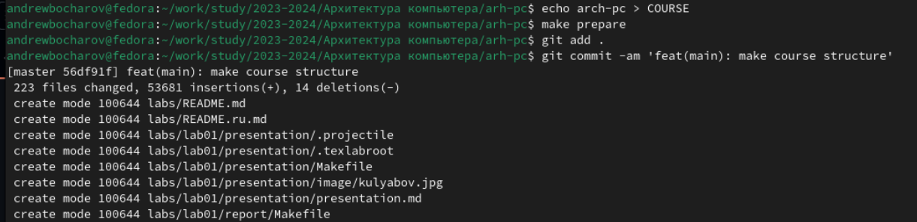

Рис. 8: Настройка каталога курса

Теперь сохраним изменения и отправим файлы на сервер Github. Команда git add . инициализирует изменения в репозитории, git commit –am ‘commit message’ сохраняет изменения в репозитории, а команда git push отправляет изменения в главную ветку. (рис. 9 и рис. 10).

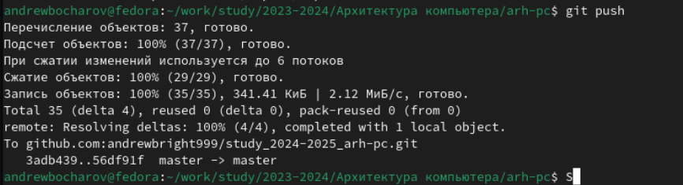

Рис. 9: Инициализация и сохранение

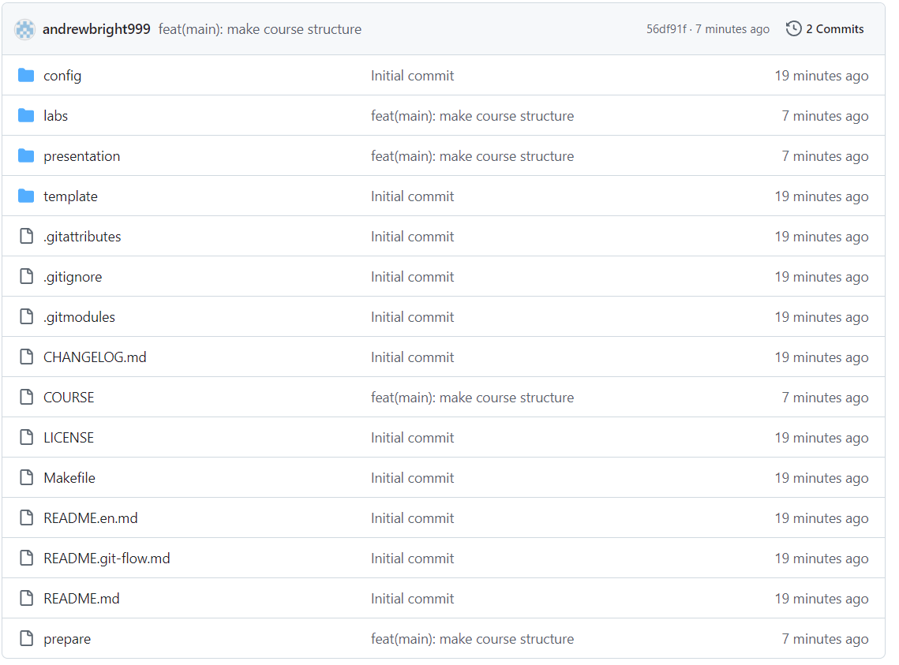

Рис. 10: Отправка изменений на оригинальную ветку

Убедимся, что изменения пришли на Github (рис. 11).



Рис. 11: Копирование отчета

# 3 Выполнение самостоятельной работы

Проверим, что папки для лабораторных созданы и скопируем в папку для отчета о первой работе, файл с отчетом. (рис. 12).

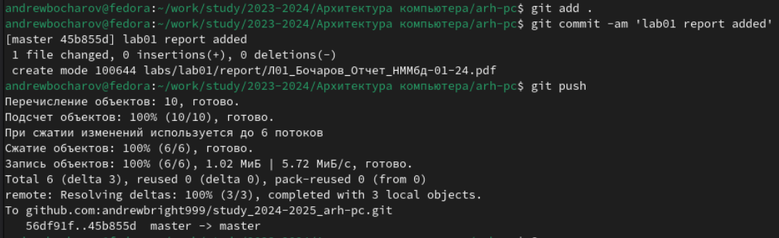

Рис. 12: Копирование отчета

Сохраним изменения и отправим на Github. (рис. 13).

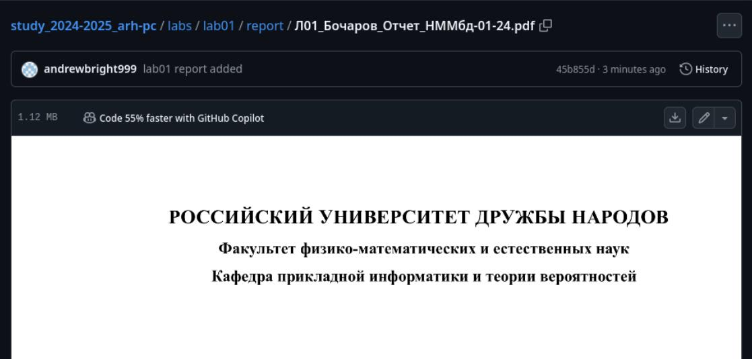

Рис. 13: Отправка изменений н Github

Проверим что отчет появился на странице с репозиторием. (рис. 14).



Рис. 14: Файл отчета на Github

# 4 Выводы

Выполнив данную лабораторную работу, я изучил идеологию и применение средств контроля версий. Приобрел практические навыки по работе с системой git